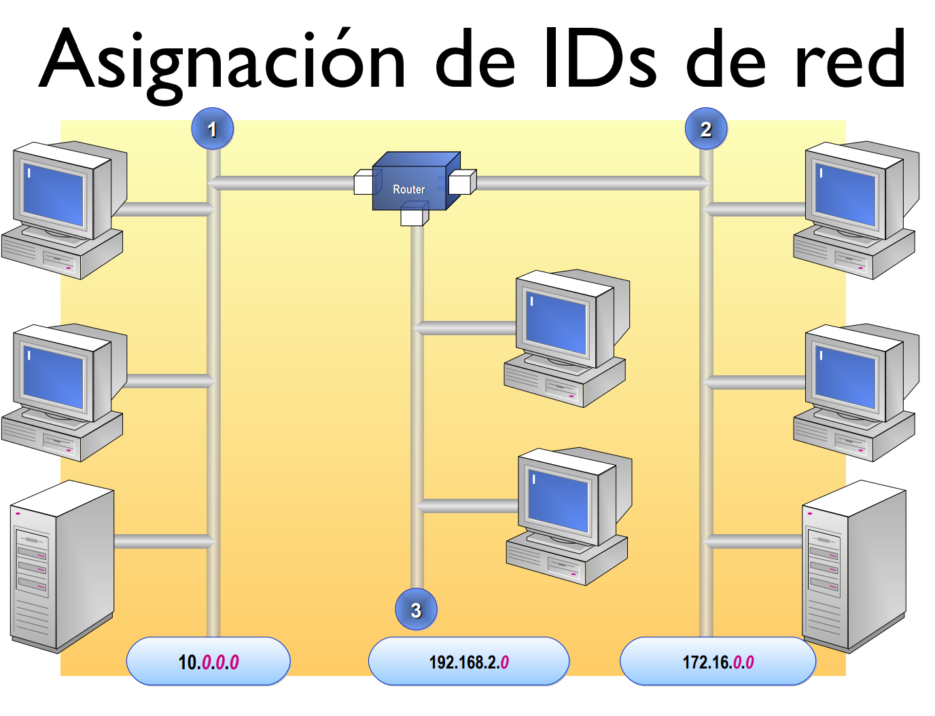
Primera columna:
-10.0.0.12 - 255.0.0.0

-10.0.0.13 - 255.0.0.0

-10.0.0.14 - 255.0.0.0

segunda columna:
ROUTER→10.0.0.1 || 10.0.0.254 - 255.0.0.0—> Se le da la más alta o la más baja porque es una gateway, una puerta de salida(es estática, no se puede cambiar)

-192.168.2.2- 255.255.255.0

-192-160.2.3 - 255.255.255.0

tercera columna:
-172.16.0.1 - 255.255.0.0

-172.16.0.2 - 255.255.0.0

-172.16.0.3 - 255.255.0.0
